02. Februar 2017
Ansprechpartner
Silke Wodarczak
Leiterin Standortkommunikation
Telefon +49 6181 59-6094
Telefax +49 6181 59-76094
silke.wodarczak@evonik.com
Evonik Technology & Infrastructure GmbH
Rellinghauser Straße 1-11
45128 Essen
Telefon +49 201 177-01
Telefax +49 201 177-3475
www.evonik.de

Geschäftsführung
Gregor Hetzke, Vorsitzender
Dr. Clemens Immanuel Herberg,
Stefan Behrens

Sitz der Gesellschaft ist Essen
Registergericht
Amtsgericht Essen
Handelsregister B 25884

„Start in den Beruf“: Evonik macht junge Leute fit für einen Ausbildungsplatz

Hanau. Am 1. Februar haben bei Evonik im Industriepark Wolfgang neun Jugendliche mit der Teilnahme am Förderprogramm „Start in den Beruf“ den Anlauf in Richtung Berufsausbildung genommen. Mit dieser Initiative werden Jugendliche gefördert, die bisher keine Lehrstelle gefunden haben und denen die Voraussetzung für die erfolgreiche Aufnahme einer Berufsausbildung noch fehlt.
Im Projekt "Start in den Beruf" lernen die Teilnehmer im Rahmen eines Langzeitpraktikums vor allem naturwissenschaftlich-technische Berufe praktisch kennen. Außerdem werden sie fachlich und sozialpädagogisch intensiv betreut.
Von montags bis mittwochs sind die jungen Leute bei Evonik im Industriepark. Den Rest der Woche verbringen die Teilnehmer im Bildungswerk „Gesellschaft für Wirtschaftskunde“ (GfW), wo ihr Schulwissen aufgefrischt wird.

Im Ausbildungszentrum von Evonik lernen die jungen Leute die theoretischen und praktischen Grundlagen der Chemie, Mechanik und Elektrik kennen. Hinzu kommen berufsbezogene Mathe-matik und wirtschaftliches Basiswissen. Vermittelt wird aber auch die Bedeutung von Sozialkompetenzen wie Zuverlässigkeit, Teamfähigkeit oder Ausdauer. Im Unterricht der Gesellschaft für Wirtschaftskunde stehen lebenspraktische Fertigkeiten im Vordergrund, wie zum Beispiel Arbeitsschutz, Gesundheitsvorsorge oder der Umgang mit Geld. Insgesamt dauert das Programm ein halbes Jahr und endet mit einer praktischen Projektarbeit.

Das Ausbildungszentrum von Evonik im Industriepark Wolfgang bietet das Programm seit dem Jahr 2004 an. „Start in den Beruf“ sei eine Erfolgsgeschichte. „Die jungen Leute können sich ein halbes Jahr orientieren und dabei auch herausfinden, ob ein naturwissenschaftlich-technischer Beruf auch wirklich das Richtige für sie ist“, sagt Klaus Lebherz, Leiter des Ausbildungszentrums von Evonik. „Oftmals haben die jungen Leute zwar einen Haupt- oder Realschulabschluss in der Tasche, ihnen fehlen aber andere wichtige Voraussetzungen, um eine reguläre Ausbildung anzutreten. Mit „Start in den Beruf“ bekommen sie eine zweite Chance“, betont er.
Bei entsprechender Leistung und guten Fortschritten können die jungen Männer und Frauen am Ende des Programms, das Evonik in Kooperation mit der Arbeitsagentur Hanau durchführt, auch ein entsprechendes Ausbildungsplatzangebot erhalten. „In den meisten Fällen finden die Jugendlichen nach Projektende einen Ausbildungsplatz, einige auch direkt bei Evonik in Hanau“, sagt Dr. Theo Fecher, Leiter der naturwissenschaftlich-technischen Ausbildung.

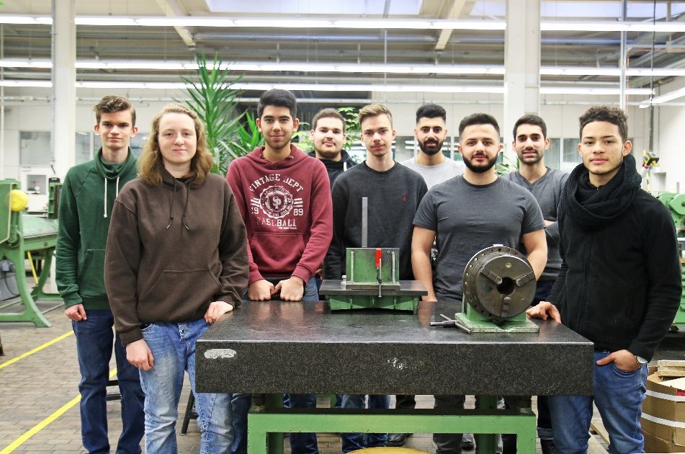
Am Start: Neun Jugendliche haben bei Evonik im Industriepark Wolfgang
die Qualifizierungsmaßnahme „Start in den Beruf“ begonnen. Foto: Evonik Industries

Informationen zum Konzern
Evonik, der kreative Industriekonzern aus Deutschland, ist eines der weltweit führenden Unternehmen der Spezialchemie und in den Segmenten Nutrition & Care, Resource Efficiency und Performance Materials tätig. Dabei profitiert Evonik besonders von seiner Innovationskraft und seinen integrierten Technologieplattformen. Mehr als 33.500 Mitarbeiter erwirtschafteten im Geschäftsjahr 2015 einen Umsatz von rund 13,5 Milliarden € und ein operatives Ergebnis (bereinigtes EBITDA) von rund 2,47 Milliarden €.

Rechtlicher Hinweis
Soweit wir in dieser Pressemitteilung Prognosen oder Erwartungen äußern oder unsere Aussagen die Zukunft betreffen, können diese Prognosen oder Erwartungen der Aussagen mit bekannten oder unbekannten Risiken und Ungewissheit verbunden sein. Die tatsächlichen Ergebnisse oder Entwicklungen können je nach Veränderung der Rahmenbedingungen abweichen. Weder Evonik Industries AG noch mit ihr verbundene Unternehmen übernehmen eine Verpflichtung, in dieser Mitteilung enthaltene Prognosen, Erwartungen oder Aussagen zu aktualisieren.

